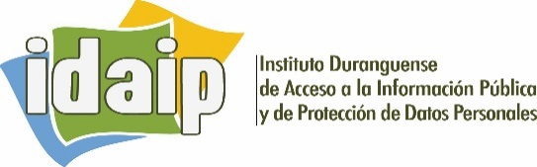
RESULTADOS DE LAS MESAS DE TRABAJO
Gobierno Abierto Durango

MESA: | PROPUESTA 1 | PROPUESTA 2 | PROPUESTA 3
SEGURIDAD PÚBLICA | Programa integral de prevención  28 Puntos | Fortalecer el programa de policía de proximidad  12 Puntos | Simplificación de trámites  6 Puntos
TRANSPARENCIA, RENDICIÓN DE CUENTAS Y ANTICORRUPCIÓN | Mayor presupuesto a unidades de enlace  18 Puntos | Formación de una cultura de transparencia  12 Puntos | Generar acuerdo con la SEP para que realice acciones con los menores  9 Puntos
EMPLEO | Alinear las políticas locales de educación. formación y capacitación al programa de industrialización.  13 Puntos | Elaborar un programa integral de industrialización  12 Puntos | Establecer un programa integral de emprendedurismo  10 Puntos
EDUCACIÓN | Construir indicadores sociedad y gobierno (conacyt) para evaluar las problemáticas del bulling y adicciones (multidisciplinario)  15 puntos | Construcción de indicadores para la deserción escolar  10 Puntos | Crear un portal de divulgación de la investigación educativa  4 Puntos
SALUD | Educación integral (Psicoeducación en menores, en la familia y en la escuela)  25 Puntos | Orientación y concientización antes y después del embarazo.  (Control prenatal)  10 Puntos | Formación de grupos de adolescentes.  (Formar educación en cascada de acuerdo al tipo de población ya sea urbana, rural, étnica, etc.  10 Puntos
CONTRALORÍA SOCIAL | Mejorar la comunicación, coordinación y vinculación en los 3 órdenes de gobierno  (En los programas)  17 Puntos | Incrementar la participación de la ciudadanía en materia de vigilancia social  9 Puntos | Educar al ciudadano con aspectos claves  (Participar, proponer, beneficios)  8 Puntos
MEDIO AMBIENTE | Regular la comercialización del tabique en la mancha urbana  13 Puntos | Fortalecer la infraestructura del PIL, para la total reubicación de ladrilleras  12 Puntos | Cambio tecnológico o reconversión tecnológica optimizando el proceso combustión.  9 Puntos
SERVICIOS PÚBLICOS | Gestión integral de residuos solidos  19 Puntos | Regular el uso de espacios públicos en el centro histórico  14 Puntos | Banco municipal de programas y proyectos de inversión  7 Puntos

